2017年12月27日
メディアご担当者
報道ご担当者 各位
大阪・難波＝東京・渋谷⁉
大阪と東京の似ている駅をみんなで激論‼
東京360°『東京 駅変換』が本日リリース
株式会社ファインシード（本社：東京都渋谷区、代表取締役社長：頼定 誠）は、“絶対見逃せない！一人暮らし女性 住みたい街の昼と夜”をコンセプトに、昼と夜を比較して街を評価し自分に合った安全な街探しができるサイト「東京360°」内の1つのコンテンツ『東京 駅変換』を2017年12月27日（水）にウェブサイトで公開した事をお知らせします。
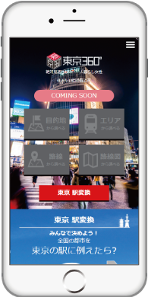 | 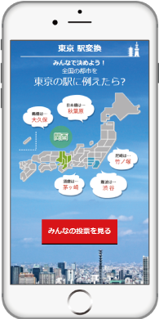
東京３６０°トップページ | 東京駅 変換コンテンツ
東京360°：http://tokyo-360.jp

■「東京駅 変換」コンセプト
- みんなが似ていると思う関西圏の都市と首都圏の駅はどこ？
- 関西の人が東京へ行く際、東京の駅を関西の駅で例えてイメージができる
- 関西の方が一発で理解できる関西の駅での例え
- 新大阪 → 品 川
- 鶴 橋 → 大久保
- 日本橋 → 秋葉原
- 新神戸 → 新横浜
- 難 波 → 渋 谷
- 梅 田 → 新 宿

■「東京駅 変換」ターゲット
関西在住の方が東京に出張、引越、観光で来る方。
東京在住の方が関西に出張、引越、観光で来る方。
関西・関東の両地域を知っている方。

■関西の駅は東京のどの駅！？『東京 駅変換』でみんなの意識調査！
本コンテンツはユーザー投票型となっており、関西の駅を東京駅に例えて皆様に投票をして頂きます。
『大阪の難波は東京の渋谷』！？
関西の方が東京へ引越す際や遊びに行く際に、実際の駅と比べて考察できます。

■『大阪の難波は東京の渋谷』！？コメント機能で、ユーザー間での楽しみ機能搭載
関西のこの駅は東京でいうとあの駅だ！！など拘りのコメント投稿が行えます。
またそのコメントに対して「イイネ」機能があり、自分の考えが多数派なのか少数派なのかがわかります。
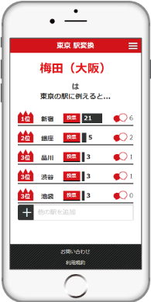

【株式会社ファインシード会社概要】
株式会社ファインシードは、「世の中にないビジネスを創造する」を企業理念に、様々なコミュニケーションプラットホームを開発、提供しております。

名 称： 株式会社ファインシード
所在地： 〒150‐0011東京都渋谷区東3-24-2 恵比寿STビル 2F
代 表： 代表取締役社長 頼定 誠
ＵＲＬ： http://www.fineseed.net/
本リリースに関するお問い合わせはこちらまで
株式会社ファインシード 担当：大西・尾登（おのぼり） contact@fineseed.net
TEL：03-5766-1770 Fax：03-5766-1780

